ПРАВИЛА в ансамбле «СОЛНЫШКО»

Общие.
- В своей деятельности мы используем здоровье сберегающие технологии. Поэтому, руководитель в начале года проверяет врожденные способности к занятиям танцами у ребенка и сообщает свои рекомендации по занятиям в индивидуальном порядке родителю (используются стандартные тесты для ДШИ, гимнастики).

- В начале года родители сообщают руководителю информацию о здоровье ребенка и наличии хронических заболеваний. Для этого каждый ребенок в начале учебного года, до 1 октября, обязательно предоставляет справку от педиатра (при необходимости-от врача-ортопеда или др. специалистов), что он может заниматься танцами.

- Решение о необходимости заниматься танцами может принять только родители и ребенок, на основании рекомендаций врача и руководителя-хореографа. Родители подготовительной, младшей, средней и старшей групп выбирают вид занятий: с концертной деятельностью или без нее.(см. Положение) и отмечают это в Заявлении.

- В начале года родителям необходимо посетить орг.собрание, ознакомиться с Положением ансамбля, правилами работы в коллективе и написать Заявление стандартного образца на имя директора учреждения о зачислении в ансамбль, оплатить месяц сентябрь.
Оплата.

- Оплата за занятия осуществляется:
Строго до 10 числа текущего месяца в бухгалтерию учреждения. Плата за занятия устанавливается в начале календарного года и остается неизменной в течение года.

- Ребенок, не оплативший занятия в срок – с 1 числа нового месяца на занятия НЕ ДОПУСКАЕТСЯ!

- Квитанции об оплате предоставляем руководителю.

В случае пропусков ребенком занятий, сумма оплаты остается неизменной, за исключением пропусков по причине тяжелой болезни или травмы более чем на 1 месяц. Тогда вопрос об оплате и возможности занятий для ребенка оговаривается индивидуально.

Работа родительского комитета.

- Каждая группа ОБЯЗАТЕЛЬНО выбирает 1-2 членов родительского комитета в первую неделю занятий. В обязанности комитета входит помощь руководителю.

- Желательно, чтобы у группы. по желанию родителей, был собственный финансовый фонд для необходимых в учебном процессе приобретений и поездок. Сумма определятся самостоятельно родителями без участия руководства.

Форма, уроки и домашние задания задания.

- Форма для занятий обязательна (см. приложение 1) и приобретается родителями в течение 7 дней после начала занятий. УКРАШЕНИЯ НЕДОПУСТИМЫ!

- На занятия необходимо приходить за 15-20 минут до начала. Категорически нельзя опаздывать на занятия! Только уважительная причина, оговоренная заранее с руководителем позволяет прийти на урок позже.

- На занятия в течение года ребенок допускается только в форме и с соответствующей прической. С собой иметь дневник, заполненный на неделю и ручку - для записи домашних заданий и информации. Родители дошкольников записывают домашнее задание сами.

- Урок-это учебный и творческий процесс детей и руководителей. Просим Вас не отвлекать нас во время урока, сотовые телефоны должны быть в беззвучном режиме.

- Систематичность и планомерность посещения занятий в кружке обязательна для каждого учащегося! Несоблюдение этого принципа приводит к болезням и травмам, так как занятия танцами – это планомерная и регулярная физическое нагрузка и тренировка всего тела.

- Поэтому - занятия пропускать нельзя! Уважительной причиной для пропуска занятий являются общие уроки в школе и болезнь. Семейные и другие мероприятия просим планировать заранее с учетом расписания репетиций. Берегите здоровье Ваших детей! Уважайте их труд и творчество!

- !!!!!В случае болезни ребенка, родители должны лично сообщить об этом педагогу в кратчайший срок перед занятием любым способом (звонок по телефону, СМС-сообщение и др.). Ребенок, пропустивший более 3 занятий по неизвестной причине автоматически исключается из кружка.

- Если Ваш ребенок болел, перед выходом на занятия, узнайте все изменения в родительском комитете своей группы.

- Домашнее задание - особая часть учебного процесса и важная составляющая здоровья ребенка. Поэтому необходимо следить за выполнением ребенком (особенно маленьким) домашних упражнений определенное число раз регулярно!

- Деятельность ребенка на уроке оценивается по принципу «хорошо» -1 наклейка(«четверка»), «очень хорошо» -2 наклейки(«пятерка»),«обратите внимание!»-нет наклеек(«тройка»), «очень плохо»- «двойка». Каждые полгода на открытом уроке поощряются первые 3 ребенка, набравшие больше всего хороших отметок.

- Занятия в ансамбле проводятся по определенному расписанию, по адаптированным программам для ДШИ. Руководитель оставляет за собой право изменять часы расписания, если это необходимо. Об этом заранее не менее чем за 7 дней, сообщается информация родителям всеми способами.

- В случае отмены занятий по «форсмажорным» обстоятельствам-родители оповещаются по «цепочке» через родительский комитет. В таких случаях назначается время для «отработки» пропущенных часов занятий.

Мероприятия в ансамбле.
- Все группы ансамбля: «Лучики», подготовительная, младшая. средняя. старшая- являются одним дружным коллективом, в котором предусмотрены совместные мероприятия. Зрительская практика, викторины, мастер-классы для детей и родителей -являются неотъемлемой частью учебно-воспитательного процесса и обязательны для всех.

- Информация о мероприятиях и концертах доводится до сведения родителей заранее, помещается у администратора учреждения, в родительский коммитет, в дневник.

- Концертные выступления - особый вид деятельности, требующий большой отдачи и безукоризненного соблюдения дисциплины как детьми, так и родителями.(см. Положение. Концертная деятельность) Время и способ доставки детей на гастроли определяется руководителем заранее. (Правила поведения на концерте см. Приложение 3).

- Успех концертного номера-это планомерный труд всего коллектива. В случае постоянных пропусков, даже по уважительной причине, в концертной группе, руководитель переводит ребенка на «запасную» роль в номере. В основном составе танцуют только дети, регулярно посещающие все репетиции.

- В ансамбле предусмотрены летние и зимние каникулы. Время каникул сообщается заранее

- В ансамбле существует ряд традиций, которые помогают сплотить детей и способствуют совместному творчеству:
- посвящение в «Солнышко» для новых групп(сентябрь-октябрь);
- День Рождения ансамбля – международный День танца -29 апреля;
- празднование Нового года - «капустник»;
- поздравление именинников;
- поздравление с дебютом;
-открытые уроки, отчетный концерт и мастер-классы для родителей и детей;
- совместное посещение открытых уроков , спектаклей, балетов и т.д.(зрительская практика);
-конкурсы и викторины по заданным темам;

28. Родители- это друзья и сотрудники детей и руководителя в процессе творчества.
Общение руководителя с родителями возможно на собраниях, планерках и личных встречах, оговоренных заранее. Просим не отвлекать руководителя в перерывах между уроками от учебного процесса.

Приложение №1 ФОРМА ДЛЯ РЕПЕТИЦИЙ

Мальчики: черные лосины – до колена, белая футболка, белые носки, белая мягкая балетная обувь; сапоги (для народного танца).

Девочки группы «Лучики»: белые трико, купальник, носки (трусы не должны быть видны!), белая мягкая балетная обувь; широкая, плотная резинка на талии; балетная прическа, недопустимы украшения (кольца, серьги, часы, цепи)!

Девочки основного состава: черные лосины, купальник; белые мягкие балетные туфли и белые носки; красные специальные туфли - для народного танца; «джазовки» - для современного танца; балетная прическа, недопустимы украшения (кольца, серьги, часы, цепи)!

Приложение №2 ПРАВИЛА ПОВЕДЕНИЯ В КЛАССЕ

- в классе и раздевалке можно находиться только в сменной обуви;

- дети без формы, балетной прически и с различными украшениями( цепи, серьги, браслеты и т.д.) на занятия не допускаются;

- в интересах здоровья, ребенок не должен принимать пищу минимум за полчаса до и после занятий, пить газированные напитки и жевать жевательную резинку. Допускается наличие у ребенка на занятии питьевой воды в небольшой расфасовке;

- нельзя бегать и кричать во время перерыва;

- запрещается висеть и сидеть на станке и пианино;

- нельзя покидать класс без разрешения педагога;

- запрещается перебивать и обсуждать требования педагога, разговаривать на уроке;

- нельзя высмеивать и обижать товарищей по группе; приветствуется помощь и поддержка детьми друг друга, взаимоуважение;

- категорически запрещается исполнение трюков и поддержек без разрешения педагога;

- нельзя портить мебель, писать на стенах и других предметах;

- надо покинуть раздевалку через 15 минут после окончания занятий.

Приложение №3 ДИСЦИПЛИНА НА КОНЦЕРТЕ

- строгое выполнение требований педагога на концерте - залог безопасности и успешности всех участников!

- в случае внезапной болезни ребенка перед концертом, необходимо срочно сообщить об этом руководителю телефонным звонком в любое время;

- категорически нельзя опаздывать к месту сбора;

- дети всегда должны иметь репетиционную форму; недопустимы украшения (кольца, серьги, часы, цепи); костюм должен быть в именном чехле (см. Устав);

- все вопросы передвижения детей во время нахождения их на выступлении координируются руководителем;

- нельзя передвигаться по концертному залу во время номера;

- детям в концертном костюме нельзя кушать и находиться в зале;

- опасно принимать пищу менее, чем за час до выступления;

- нельзя мусорить и портить мебель, реквизит;

- категорически запрещается разговаривать во время концертного номера и при нахождении за кулисами;

- все спорные вопросы, касающиеся пребывания на концерте, решаются только через руководителя;

- необходимо вежливо относиться к творчеству других детей, поддерживать всех аплодисментами и воздерживаться от громких обсуждений;

- нельзя увозить ребенка после выступления незапланированным методом, без ведома руководителя;

- после концерта все костюмы должны быть сданы в костюмерную лично или через дежурного.

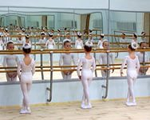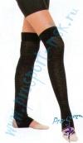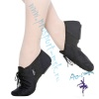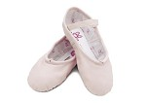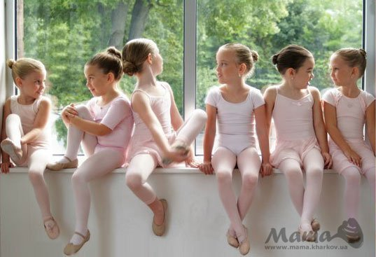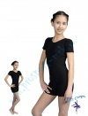

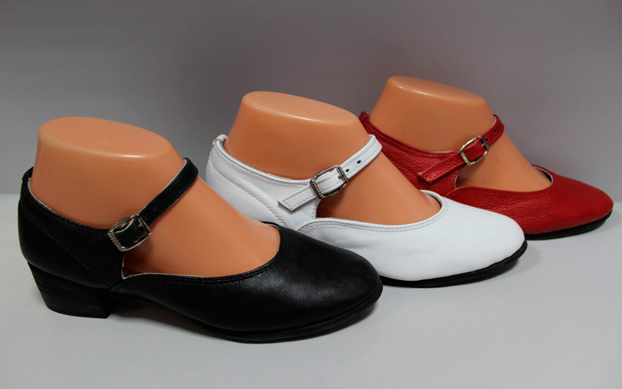

Для заказа обуви необходимо измерить длину стопы!
Для более точного подбора подходящего Вам размера обуви советуем измерять размер стопы в сантиметрах, так как у разных марок размеры обуви могут не совпадать. 